

**คำสั่งองค์การบริหารส่วนตำบลนาดี**

**ที่ ๓๘๘ / ๒๕๖๐**

**เรื่อง การมอบหมายงานและมอบอำนาจให้รองปลัดองค์การบริหารส่วนตำบลนาดี**

**ปฏิบัติราชการแทน ปลัดองค์การบริหารส่วนตำบลนาดี**

**---------------------------------------**

ตามที่ได้มอบหมายงานและมอบอำนาจให้รองปลัดองค์การบริหารส่วนตำบลนาดี รักษาราชการแทน ปลัดองค์การบริหารส่วนตำบลนาดี ตามคำสั่งองค์การบริหารส่วนตำบลนาดี ที่ ๕๖๐/๒๕๕๙ ลงวันที่ ๑๘ พฤศจิกายน ๒๕๕๙ เรื่อง ยกเลิกคำสั่ง และมอบหมายงานให้รองปลัดองค์การบริหารส่วนตำบลนาดี ไปแล้วนั้น

เพื่อให้การบริหารราชการขององค์การบริหารส่วนตำบลนาดี เป็นไปด้วยความเรียบร้อย รวดเร็ว ลดขั้นตอนการปฏิบัติราชการ กระจายอำนาจการตัดสินใจ จึงอาศัยอำนาจตามความในมาตรา ๑๕ มาตรา ๒๕ แห่งพระราชบัญญัติระเบียบบริหารงานบุคคลส่วนท้องถิ่น พ.ศ.๒๕๔๒ ประกอบกับ ข้อ ๒๓๖ วรรคสี่ ข้อ ๒๔๐ วรรคสอง (๒), ข้อ ๒๔๑ และข้อ ๒๔๒ แห่งประกาศคณะกรรมการพนักงานส่วนตำบลจังหวัดกาฬสินธุ์ เรื่อง หลักเกณฑ์และเงื่อนไขเกี่ยวกับการบริหารงานบุคคลขององค์การบริหารส่วนตำบล ลงวันที่ ๑๙ พฤศจิกายน ๒๕๔๕ และที่แก้ไขเพิ่มเติมจนถึงปัจจุบัน จึงมอบหมายงานและมอบอำนาจ ปฏิบัติราชการแทน ให้แก่ นางอัมภาพร ภูจุไร พนักงานส่วนตำบล ตำแหน่งรองปลัดองค์การบริหารส่วนตำบลนาดี ประเภทบริหารท้องถิ่น ระดับต้น เลขที่ตำแหน่ง ๐๓-๓-๐๐-๑๑๐๑-๐๐๒ อัตราเงินเดือนขั้น ๒๖,๙๘๐.- บาท สังกัดองค์การบริหารส่วนตำบลนาดี อำเภอยางตลาด จังหวัดกาฬสินธุ์ ปฏิบัติราชการแทน ปลัดองค์การบริหารส่วนตำบลนาดี โดยรับผิดชอบในการกำกับ ดูแล ตรวจสอบ เร่งรัด เกี่ยวกับการปฏิบัติราชการในหน้าที่ประจำของ กองการศึกษา ศาสนาและวัฒนธรรม เป็นการเฉพาะ ซึ่งไม่รวมถึงงานที่สงวนไว้เป็นอำนาจของปลัดองค์การบริหารส่วนตำบลนาดี คือ งานด้านงบประมาณ ดังต่อไปนี้

**๑. กองการศึกษา ศาสนาและวัฒนธรรม**

**๑.๑ งานบริหารทั่วไป ประกอบด้วย**

(๑) งานสารบรรณ

(๒) งานบริหารงานบุคคล

(๓) งานการงบประมาณการศึกษา

(๔) งานการเงินและบัญชี การพัสดุศูนย์พัฒนาเด็กก่อนเกณฑ์

            (๕) งานอื่น ๆ ที่มิได้กำหนดว่าเป็นภารกิจหรือความรับผิดชอบของงานใด

**๑.๒ งานบริหารการศึกษา ประกอบด้วย**

          (๑) งานส่งเสริม สนับสนุนและพัฒนาศูนย์พัฒนาเด็กก่อนเกณฑ์

(๒) งานส่งเสริมและสนับสนุนศูนย์การเรียนชุมชน  
          (๓) งานประสานและสนับสนุนโรงเรียนประถมศึกษาและมัธยมศึกษา

(๔) งานวิชาการและหลักสูตรการเรียน การสอน ประเมิน วัดผล

        (๕) งานส่งเสริมและสนับสนุนกิจการเด็กและเยาวชน  
          (๖) งานห้องสมุด พิพิธภัณฑ์และเครือข่ายทางการศึกษา

/(๗) งานการศึกษา…

- ๒ –

       (๗) งานการศึกษาภูมิปัญญา วัฒนาธรรมท้องถิ่น  
       (๘) งานระบบเทคโนโลยีทางการศึกษา

(๙) งานอื่น ๆ ที่เกี่ยวข้องกับงานสาธารณูปโภคแลผังเมือง

**๑.๓ งานส่งเสริมการศึกษา ศาสนาและวัฒนธรรม ประกอบด้วย**          (๑) งานส่งเสริมและสนับสนุนกิจการศาสนา  
       (๒) งานส่งเสริมและสนับสนุนศิลปวัฒนธรรมและประเพณีท้องถิ่น  
       (๓) งานส่งเสริมและสนับสนุนภูมิปัญญาท้องถิ่น  
       (๔) งานส่งเสริม สนับสนุนกีฬาและนันทนาการ  
       (๕) งานดูแลและบำรุงรักษาสนามกีฬาและศูนย์กีฬาประจำตำบลและประจำหมู่บ้าน  
       (๖) งานวิชาการ วิจัยและพัฒนาทางด้านกีฬา

       (๗) งานศูนย์เยาวชนประจำตำบลและประจำหมู่บ้าน

       (๘) งานกำกับดูแล รักษาวัสดุและอุปกรณ์กีฬา

(๙) งานสันทนาการ

        (๑๐) งานส่งเสริมและสนับสนุนกิจการท่องเที่ยว

       (๑๑) งานสำรวจและพัฒนาแหล่งท่องเที่ยว

       (๑๒) งานจัดตั้งศูนย์บริการนักท่องเที่ยวและประชาสัมพันธ์การท่องเที่ยว

(๑๔) งานอื่น ๆ ที่เกี่ยวข้องกับงานส่งเสริมการศาสนา วัฒนาธรรมและ

๑.๔ งานอื่นๆ ตามที่ได้รับมอบหมาย

อนึ่ง เมื่อได้รับมอบหมายงานแล้ว ให้ปฏิบัติหน้าที่ด้วยความสุจริต เต็มกำลังความสามารถ เพื่อให้เกิดผลดีแก่ราชการและประโยชน์ของประชาชนเป็นสำคัญ และในการมอบหมายงานให้รายงานผล การปฏิบัติราชการ ต่อปลัดองค์การบริหารส่วนตำบลนาดีทุกครั้ง เพื่อกำกับ ติดตามผลการปฏิบัติราชการของ ผู้รับมอบหมาย

ทั้งนี้ ตั้งแต่บัดนี้เป็นต้นไป

สั่ง ณ วันที่ ๑๘ สิงหาคม พ.ศ.๒๕๖๐

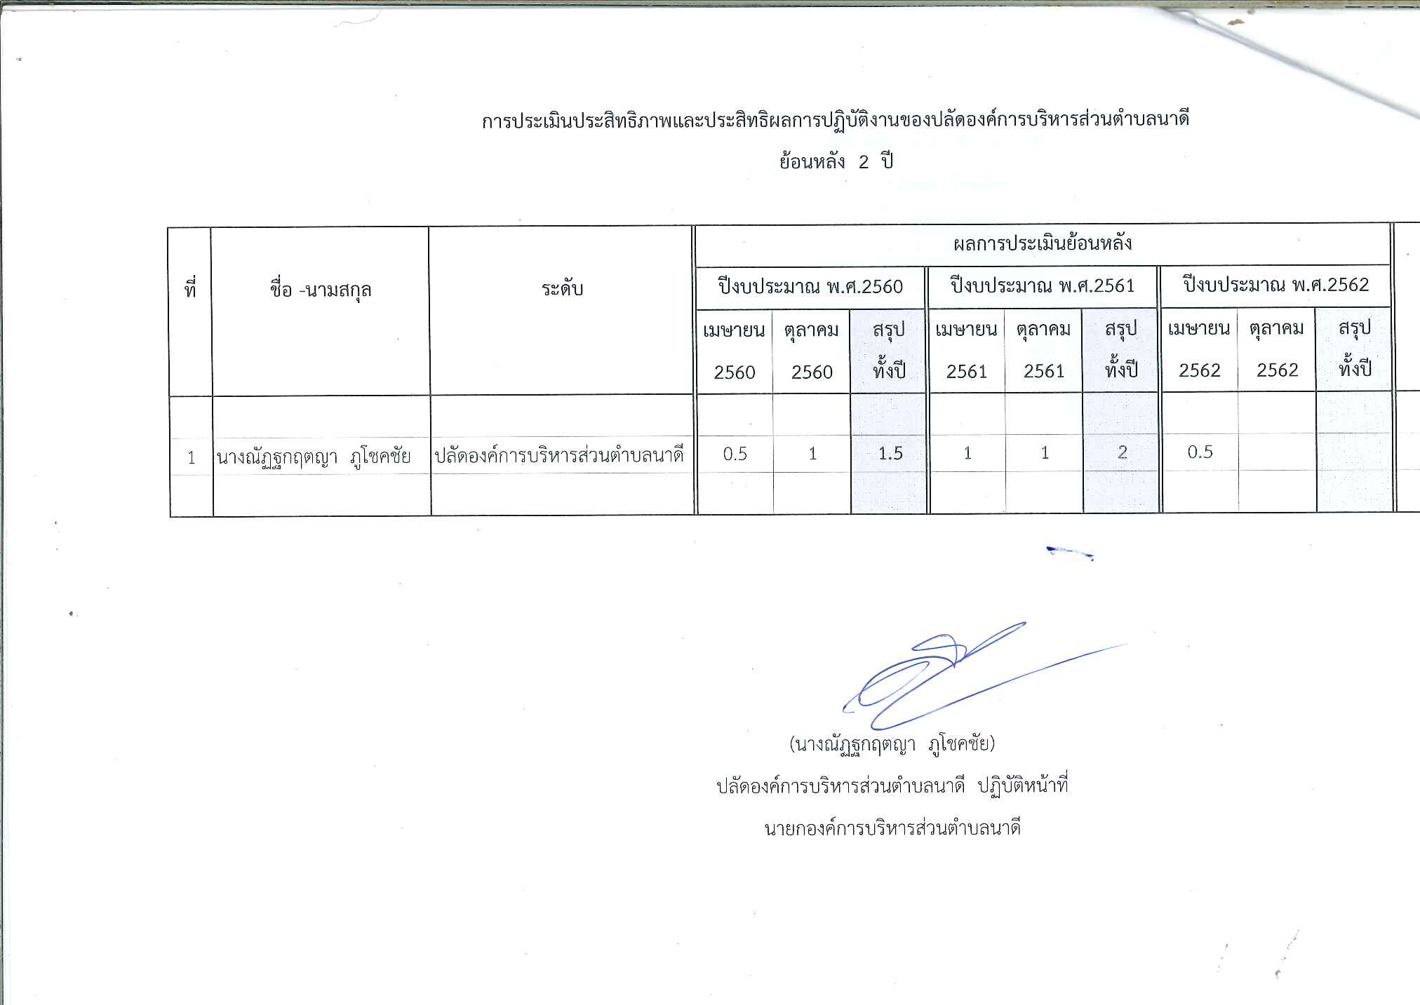

(ลงชื่อ)

(นางณัฏฐกฤตญา ภูโชคชัย)

ปลัดองค์การบริหารส่วนตำบลนาดี